Памятка по оплате в КУЗГТУ филиал в г.Прокопьевске

1. С помощью ШТРИХ_КОДа (QR-код)
Через мобильное приложение или на устройстве самообслуживания

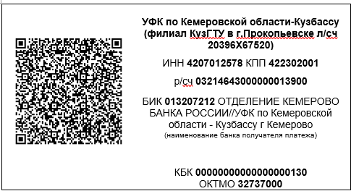

2. Через мобильное или Web-приложение Сбербанк Онлайн, на устройстве самообслуживания:
Для совершения платежа следуйте пунктам меню:
Платежи > Образование > ВУЗы, колледжи, техникумы > КУЗГТУ (филиалы) > Филиал в г.Прокопьевске > Выберите карту списания > введите ФИО плательщика, продолжить > введите назначение платежа (указать ФИО студента) > введите серию и номер паспорта, продолжить > введите сумму, продолжить > Оплатить

